DOKUMEN

SPESIFIKASI KEBUTUHAN PERANGKAT LUNAK

IBK Online

untuk:

Rumah Makan IBK

Dipersiapkan oleh:

Rangga Kusuma D 05111740000120

Bagas Yanuar S 05111740000074

Ersad Ahmad I 05111740000016

Jurusan Teknik Informatika - Institut Teknologi Sepuluh Nopember

Kampus ITS Keputih Sukolilo Surabaya

|  |  |  |  |  |
| --- | --- | --- | --- | --- |
|  | **Jurusan**  **Teknik Informatika ITS** | Nomor Dokumen | | Halaman |
| *SKPL-001* | | *1 / jumlah hlm* |
| Revisi | *-* | *10 Mei 2020* |

DAFTAR PERUBAHAN

|  |  |
| --- | --- |
| Revisi | Deskripsi |
| A |  |
| B |  |
| C |  |
| D |  |
| E |  |
| F |  |
| G |  |

|  |  |  |  |  |  |  |  |  |
| --- | --- | --- | --- | --- | --- | --- | --- | --- |
| INDEX  TGL | - | A | B | C | D | E | F | G |
| Ditulis oleh |  |  |  |  |  |  |  |  |
| Diperiksa oleh |  |  |  |  |  |  |  |  |
| Disetujui oleh |  |  |  |  |  |  |  |  |

Daftar Halaman Perubahan

|  |  |  |  |
| --- | --- | --- | --- |
| Halaman | Revisi | Halaman | Revisi |
|  |  |  |  |

Daftar Isi

Pendahuluan **9**

Tujuan Penulisan Dokumen 9

Lingkup Masalah 9

Definisi dan Istilah 9

Aturan Penamaan dan Penomoran 9

Referensi 10

Ikhtisar Dokumen 10

Deskripsi Umum Perangkat Lunak **10**

Deskripsi Umum Sistem 10

Fungsi Produk 10

Karakteristik Pengguna 11

Batasan 12

Lingkungan Operasi 12

Deskripsi Umum Kebutuhan **12**

Kebutuhan antarmuka eksternal 12

Antarmuka pengguna 12

Antarmuka perangkat keras 12

Antarmuka perangkat lunak 12

Antarmuka komunikasi 13

Deskripsi Fungsional 14

Use Case Diagram 14

Use Case Specification 14

Use Case 1: Melihat Informasi Transaksi 14

Skenario: Melihat Informasi Transaksi 14

Diagram Aktivitas: Melihat Informasi Transaksi 15

Use Case 2: Menerima Pesanan 15

Skenario: Menerima Pesanan 15

Diagram Aktivitas: Menerima Pesanan 16

Use Case 3: Mengelola Daftar Menu 17

Skenario: Mengelola Daftar Menu 17

Diagram Aktivitas: Mengelola Daftar Makanan 18

Use Case 4: Mengubah Status Pemesanan 19

Skenario: Mengubah Status Pemesanan 19

Diagram Aktivitas: Mengubah Status Pemesanan 20

Use Case 5: Melihat Navigasi Menuju Lokasi Customer 21

Skenario: Melihat Navigasi Menuju Lokasi Customer 21

Diagram Aktivitas: Melihat Navigasi Menuju Lokasi Customer 22

Use Case 6: Melakukan Pemesanan 23

Skenario: Melakukan Pemesanan 23

Diagram Aktivitas: Melakukan Pemesanan 23

Use Case 7: Melihat Pesanan 25

Skenario: Melihat Pesanan 25

Diagram Aktivitas: Melihat Pesanan 25

Use Case 8: Membatalkan Pemesanan 26

Skenario: Membatalkan Pemesanan 26

Diagram Aktivitas: Membatalkan Pemesanan 27

Use Case 9: Komunikasi dengan Driver 27

Skenario: Komunikasi dengan Driver 27

Diagram Aktivitas: Komunikasi dengan Driver 28

Use Case 10: Memberi Penilaian 29

Skenario: Memberi Penilaian 29

Diagram Aktivitas: Memberi Penilaian 30

Use Case 11: Melihat Performa Diri 31

Skenario: Melihat Performa Diri 31

Diagram Aktivitas: Memberi Penilaian 32

Deskripsi Kelas-kelas 32

Diagram Kelas 32

Data Flow Diagram **32**

Daftar Tabel

Tabel 1 Aturan Penomoran 9

Tabel 2 Karakteristik pengguna 11

Tabel 3 Melihat Informasi Transaksi 14

Tabel 4 Menerima Pesanan 16

Tabel 5 Mengelola Daftar Menu 17

Tabel 6 Mengubah Status Pemesanan 19

Tabel 7 Melihat Navigasi Menuju Lokasi Customer 21

Tabel 8 Melakukan Pemesanan 23

Tabel 9 Melihat Pesanan 25

Tabel 10 Membatalkan Pemesanan 26

Tabel 11 Komunikasi dengan Driver 27

Tabel 12 Memberi Penilaian 29

Tabel 13 Melihat Performa Diri 31

Daftar Gambar

Gambar 1 Use Case Diagram 14

Gambar 2 Diagram aktivitas : Melihat Informasi Transaksi 15

Gambar 3 Diagram aktivitas : Menerima Pesanan 17

Gambar 4 Diagram aktivitas : Mengelola Daftar Makanan 19

Gambar 5 Diagram aktivitas : Mengubah Status Pemesanan 21

Gambar 6 Diagram aktivitas : Melihat Navigasi Menuju Lokasi Customer 22

Gambar 7 Diagram aktivitas : Melakukan Pemesanan 24

Gambar 8 Diagram aktivitas : Melihat Pesanan 26

Gambar 9 Diagram aktivitas : Membatalkan Pemesanan 27

Gambar 10 Diagram aktivitas : Komunikasi dengan Driver 29

Gambar 11 Diagram aktivitas : Memberi Penilaian 30

Gambar 12 Diagram aktivitas : Melihat Performa Diri 32

# Pendahuluan

## Tujuan Penulisan Dokumen

Dokumen ini berisi Spesifikasi Kebutuhan Perangkat Lunak (SKPL) atau *Software Requirement Spesification (SRS)* untuk IBK Online. Tujuan dari penulisan dokumen ini adalah untuk memberikan penjelasan mengenai perangkat lunak yang akan dibangun baik berupa gambaran umum maupun penjelasan detail dan menyeluruh.

Pengguna dari dokumen ini adalah Manager, Kasir, Driver, Customer, Developer. Dokumen ini akan digunakan sebagai bahan acuan dalam proses pengembangan dan sebagai bahan evaluasi pada saat proses pengembangan perangkat lunak maupun di akhir pengembangannya. Dengan adanya dokumen SKPL ini diharapkan pengembangan perangkat lunak akan lebih terarah dan lebih terfokus serta tidak menimbulkan ambiguitas terutama bagi pengembang perangkat lunak sistem informasi.

## Lingkup Masalah

Sistem yang ada di IBK saat ini adalah pengelolaan transaksi luring dan daring yang berdiri sendiri. Pengelolaan Tujuan utama dari sistem ini adalah untuk mengintegrasikan transaksi yang dilakukan secara daring dan luring. Mempermudah pemilik untuk mengelola data transaksi harian, sistem kasir yang sudah ada diintegrasikan dengan pemesanan daring. Sekaligus digitalisasi pemesanan daring yang sebelumnya dilakukan melalui Whatsapp.

## Definisi dan Istilah

Berikut adalah daftar definisi dan istilah penting yang digunakan dalam dokumen SKPL ini:

* SRS : *Software Requirements Specification*, atau
* SKPL : Spesifikasi Kebutuhan Perangkat Lunak
* DPPL : Dokumen hasil analisis yang berisi spesifikasi kebutuhan perangkat lunak.
* TBD : *To Be Defined*

## Aturan Penamaan dan Penomoran

Penulisan dokumen SKPL ini menggunakan berbagai macam aturan penamaan dan penomoran yang berbeda-beda untuk beberapa bagian tertentu. Aturan penamaan dan penomoran yang digunakan berdasarkan hal/bagian tersebut adalah seperti yang tercantum pada Tabel 1 berikut ini.

###### Tabel 1 Aturan Penomoran

|  |  |
| --- | --- |
| **Hal/Bagian** | **Aturan Penomoran/Penamaan** |
| Kebutuhan Fungsional | SKPL-FX.Y : Menunjukkan kebutuhan fungsional ke-X.Y |
| Kebutuhan Non Fungsional | SKPL-NFXX : Menunjukkan kebutuhan non fungsional ke-XX |

## Referensi

Beberapa *textbook*,panduan, atau dokumentasi lain yang digunakan sebagai acuan dalam pengembangan perangkat lunak ini adalah sebagai berikut :

1. Dennis, Alan, dkk. *System Analysis Design UML 5th edition*.John Wiley & Sons Inc.
2. Shelly, Gary B. dan Rosenblatt, Harry J. *System Analys and Design 9e*. Boston: Course Technology
3. Panduan Penggunaan dan Pengisian Spesifikasi Perangkat Lunak (SKPL), Jurusan Teknik Informatika, Institut Teknologi Sepuluh Nopember.
4. Panduan Pengisian Spesifikasi Perangkat Lunak (SKPL) Beroriantasi Proses, Jurusan Teknik Informatika, Institut Teknologi Sepuluh Nopember

## Ikhtisar Dokumen

Dokumen ini secara garis besar terdiri dari tiga bab dengan perincian sebagai berikut:

* Bab 1 Pendahuluan, merupakan pengantar dokumen SKPL ini yang berisi tujuan penulisan dokumen, lingkup masalah, juga memuat definisi dan istilah yang digunakan serta deskripsi umum dokumen yang merupakan ikhtisar dokumen SKPL.
* Bab 2 Deskripsi Global Perangkat Lunak, mendefinisikan perspektif produk perangkat lunak serta asumsi dan ketergantungan yang digunakan dalam pengembangan IBK Online.
* Bab 3 Deskripsi Rinci Kebutuhan, mendeskripsikan kebutuhan khusus bagi IBK Online, yang meliputi kebutuhan antarmuka eksternal, kebutuhan fungsionalitas, kebutuhan performansi, batasan perancangan, atribut sistem perangkat lunak, dan kebutuhan lain dari IBK Online

# Deskripsi Umum Perangkat Lunak

## Deskripsi Umum Sistem

IBK Online merupakan aplikasi untuk pemesanan makanan secara online oleh pelanggan IBK. Pelanggan dapat melihat informasi menu makanan, serta melakukan pembelian. Pihak IBK dapat menerima pesanan dari pelanggan, serta akan ada driver yang mengantarkan ke pelanggan. Selain itu aplikasi ini juga digunakan oleh manager untuk memantau penjualan.

## Fungsi Produk

Perangkat Lunak IBK Online ini mempunyai beberapa fungsi utama, antara lain:

1. [High] SKPL-F 1.1 Sistem dapat menampilkan daftar menu beserta harga dan ongkos kirim
2. [High] SKPL-F 1.2 Sistem dapat menampilkan ketersediaan menu
3. [Medium] SKPL-F 2.1 Sistem memungkinkan pengguna untuk daftar atau masuk ke sistem
4. [Medium] SKPL-F 2.2 Sistem memungkinkan customer melakukan pesanan
5. [High] SKPL-F 3.1 Sistem dapat menampilkan status pesanan
6. [Low] SKPL-F 3.2 Sistem dapat menyelesaikan/membatalkan pesanan
7. [Medium] SKPL-F 3.3 Sistem dapat menghubungkan customer dan driver
8. [Medium] SKPL-F 3.4 Sistem dapat melakukan rating pesanan
9. [Low] SKPL-F 3.5 Sistem dapat melakukan pembayaran pesanan dengan dompet digital
10. [High] SKPL-F 4.1 Sistem dapat menampilkan ringkasan pesanan harian
11. [High] SKPL-F 5.1 Sistem dapat menampilkan daftar semua pesanan
12. [Low] SKPL-F 5.2 Sistem dapat mengubah status pesanan
13. [Medium] SKPL-F 6.1 Sistem dapat mengubah status pesanan
14. [Medium] SKPL-F 6.2 Sistem dapat menampilkan pembatalan pesanan
15. [High] SKPL-F 6.3 Sistem dapat menampilkan rating pesanan
16. [Medium] SKPL-F 6.4 Sistem dapat menampilkan pembayaran pesanan dengan dompet digital
17. [Medium] SKPL-F 6.5 Sistem dapat menampilkan navigasi menuju lokasi pemesan
18. SKPL-NF01 Operasional (berjalan pada Android diatas versi 6.0)
19. SKPL-NF02 Usability (tampilan user-friendly dan user dapat menggunakan fitur tanpa manual guide)
20. SKPL-NF03 Performa (dapat diakses bersamaan oleh maksimal 1000 pengguna)
21. SKPL-NF04 Keamanan (diakses sesuai dengan hak akses)

## Karakteristik Pengguna

Karakteristik pengguna dijabarkan dalam tabel berikut ini.

###### Tabel 2 Karakteristik pengguna

|  |  |  |  |
| --- | --- | --- | --- |
| **Kategori Pengguna** | **Tugas** | **Hak Akses ke aplikasi** | **Kemampuan yang harus dimiliki** |
| Customer | Melakukan pemesanan makanan di IBK | SKPL F-1.1  SKPL F-1.2  SKPL F-2.1  SKPL F-2.2  SKPL F-3.1  SKPL F-3.2  SKPL F-3.3  SKPL F-3.4  SKPL F-3.5 | Pengguna mampu mengoperasikan smartphone |
| Driver | Mengantarkan pesanan ke customer | SKPL F-6.1  SKPL F-6.2  SKPL F-6.3  SKPL F-6.4  SKPL F-6.5 | Pengguna mampu mengoperasikan smartphone |
| Cashier | Menerima pesanan dari Customer | SKPL F-5.1  SKPL F-5.2 | Pengguna mampu mengoperasikan smartphone |
| Manager | Memantau sistem | SKPL F-4.1 | Pengguna mampu mengoperasikan smartphone |

## Batasan

Pengembangan IBK Online ini memiliki batasan-batasan yaitu sebagai berikut :

1. Menggunakan Bahasa Pemrograman React native
2. Menggunakannya harus memiliki sambungan internet
3. Menggunakan basis data MySQL

## Lingkungan Operasi

Lingkungan operasi untuk menjalankan IBK Online ini dalam pengembangannya adalah sebagai berikut :

* Perangkat lunak pada sisi server
* Sistem Operasi: Windows
* Web Server: Apache Tomcat
* DBMS: MySQL
* Perangkat lunak pada sisi client
* Sistem Operasi: Android

# Deskripsi Umum Kebutuhan

## Kebutuhan antarmuka eksternal

### Antarmuka pengguna

Antarmuka pengguna akan dikembangkan dengan menggunakan modus grafik dan berbasis mobile. Pemakai berinteraksi dengan perangkat lunak IBK Online melalui Aplikasi Android. IBK Online menerima masukan dari pemakai melalui perintah yang melalui sentuhan layar sentuh atau yang diketikkan melalui keyboard seperti operan pertama, operan kedua, atau tipe operator yang sesuai dengan operasi aritmatika yang diinginkan. Keluaran dari perangkat lunak IBK Online dapat dilihat pemakai pada layar smartphone secara langsung.

### Antarmuka perangkat keras

Kebutuhan minimum perangkat keras yang dapat digunakan oleh IBK Online adalah ponsel cerdas Android.

### Antarmuka perangkat lunak

Untuk mengakses IBK Online bisa memakai segala jenis ponsel cerdas android diatas android versi 6.0.

### Antarmuka komunikasi

Yang dibutuhkan hanya sebuah komputer server dan satu atau beberapa ponsel client yang terhubung secara client-server dalam lingkup jaringan Internet atau intranet berbasis protokol Transmission Control Protocol/Internet Protocol (TCP/IP)

## Deskripsi Fungsional

### Use Case Diagram

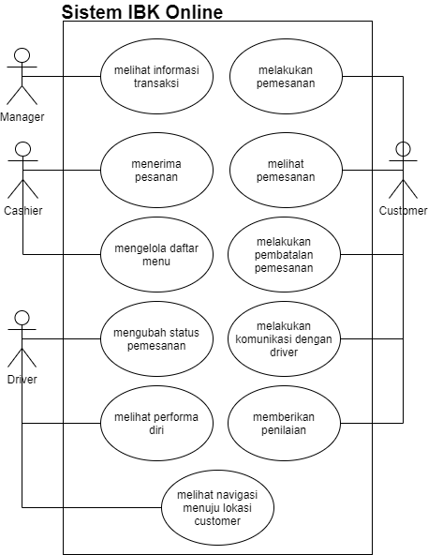

###### Gambar 1 Use Case Diagram

### Use Case Specification

#### Use Case 1: Melihat Informasi Transaksi

##### Skenario: Melihat Informasi Transaksi

###### Tabel 3 Melihat Informasi Transaksi

|  |  |  |
| --- | --- | --- |
| Kode Use Case | UC-01 | |
| Nama Use Case | Melihat Informasi Transaksi | |
| Kebutuhan Fungsional | SKPL-F4.1 | |
| Kebutuhan Non-Fungsional | SKPL-NF01, SKPL-NF03, SKPL-NF04 | |
| Aktor | Manager, Cashier | |
| Deskripsi | Manager / Cashier melihat informasi transaksi harian | |
| Relasi | *Directed Associated* | |
| Kondisi Awal | Sistem belum menampilkan Informasi Transaksi, Aktor telah login | |
| Kondisi Akhir | Sistem menampilkan Informasi Transaksi | |
| Alur Normal | | |
| Aktor | | Sistem |
| 1. Membuka halaman utama aplikasi 2. Memilih menu ringkasan transaksi harian | | 1. Menampilkan pilihan menu 2. Menampilkan informasi transaksi harian |
| Alur Alternatif | | |

##### Diagram Aktivitas: Melihat Informasi Transaksi

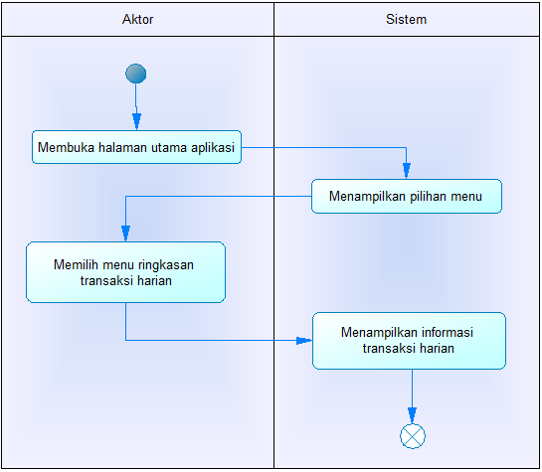

###### Gambar 2 Diagram aktivitas : Melihat Informasi Transaksi

#### Use Case 2: Menerima Pesanan

##### Skenario: Menerima Pesanan

###### Tabel 4 Menerima Pesanan

|  |  |  |
| --- | --- | --- |
| Kode Use Case | UC-02 | |
| Nama Use Case | Menerima Pesanan | |
| Kebutuhan Fungsional | SKPL-F5.1, SKPL-F5.2 | |
| Kebutuhan Non-Fungsional | SKPL-NF01, SKPL-NF03, SKPL-NF04 | |
| Aktor | Cashier | |
| Deskripsi | Cashier menerima pesanan yang dipesan oleh customer | |
| Relasi | *Directed Associated* | |
| Kondisi Awal | Sistem belum menerima pesanan, Aktor telah login | |
| Kondisi Akhir | Sistem telah menerima pesanan | |
| Alur Normal | | |
| Aktor | | Sistem |
| 1.Membuka halaman utama aplikasi  3. Memilih menu pesanan pending  5. Memilih pesanan untuk dilayani | | 2. Menampilkan pilihan menu  4. Menampilkan daftar permintaan pesanan  6. Menambahkan data di database |
| Alur Alternatif | | |
|  | | |
| Aktor | | Sistem |
| Eksepsi | | |
|  | | |
| Aktor | | Sistem |
|  | |  |

##### Diagram Aktivitas: Menerima Pesanan

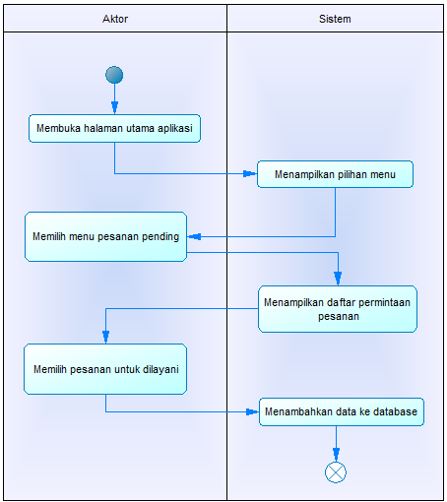

###### Gambar 3 Diagram aktivitas : Menerima Pesanan

#### Use Case 3: Mengelola Daftar Menu

##### Skenario: Mengelola Daftar Menu

###### Tabel 5 Mengelola Daftar Menu

|  |  |  |
| --- | --- | --- |
| Kode Use Case | UC-03 | |
| Nama Use Case | Mengelola Daftar Menu | |
| Kebutuhan Fungsional | SKPL-F5.1 | |
| Kebutuhan Non-Fungsional | SKPL-NF01, SKPL-NF03, SKPL-NF04 | |
| Aktor | Cashier | |
| Deskripsi | Cashier mengelola daftar makanan yang ada di IBK | |
| Relasi | *Directed Associated* | |
| Kondisi Awal | Aktor belum dapat mengelola daftar makanan | |
| Kondisi Akhir | Aktor dapat mengelola daftar makanan | |
| Alur Normal | | |
| Aktor | | Sistem |
| 1.Membuka halaman utama aplikasi  3. Memilih menu daftar makanan  5. Memilih menu baru  A1. Memilih menu yang sudah ada  7. Mengisi form menu baru  8. Menekan tombol simpan | | 2. Menampilkan pilihan menu  4. Menampilkan daftar makanan  6. Menampilkan form menu baru  9. Menyimpan data ke database |
| Alur Alternatif | | |
| A1. Aktor memilih menu yang sudah ada | | |
| Aktor | | Sistem |
| A1.2. Melakukan perubahan informasi menu  A1.3. Menekan tombol perbarui | | A1.1.Menampilkan detail menu  A1.4 Menuju ke alur nomor 9 |
| Eksepsi | | |
|  | | |
| Aktor | | Sistem |
|  | |  |

##### Diagram Aktivitas: Mengelola Daftar Makanan

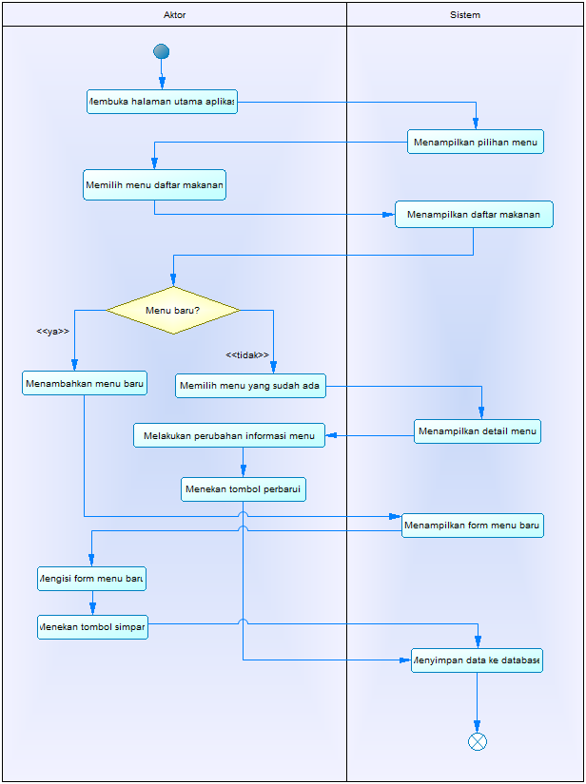

###### Gambar 4 Diagram aktivitas : Mengelola Daftar Makanan

#### Use Case 4: Mengubah Status Pemesanan

##### Skenario: Mengubah Status Pemesanan

###### Tabel 6 Mengubah Status Pemesanan

|  |  |  |
| --- | --- | --- |
| Kode Use Case | UC-04 | |
| Nama Use Case | Mengubah Status Pemesanan | |
| Kebutuhan Fungsional | SKPL-F5.1, SKPL-F5.2 | |
| Kebutuhan Non-Fungsional | SKPL-NF01, SKPL-NF03, SKPL-NF04 | |
| Aktor | Driver | |
| Deskripsi | Driver mengubah status pesanan dari aktif menjadi selesai | |
| Relasi | *Directed Associated* | |
| Kondisi Awal | Aktor belum mengubah status pesanan | |
| Kondisi Akhir | Aktor telah mengubah status pesanan | |
| Alur Normal | | |
| Aktor | | Sistem |
| 1.Membuka halaman utama aplikasi  3. Memilih menu daftar pesanan  5. Memilih pesanan  7.memilih untuk menyelesaikan pesanan | | 2. Menampilkan pilihan menu  4.Menampilkan daftar pesanan  6. menampilkan pilihan untuk mengubah status pesanan  8. Menyimpan pesanan yang sudah selesai ke dalam database. |
| Alur Alternatif | | |
|  | | |
| Aktor | | Sistem |
|  | |  |
| Eksepsi | | |
|  | | |
| Aktor | | Sistem |
|  | |  |

##### Diagram Aktivitas: Mengubah Status Pemesanan

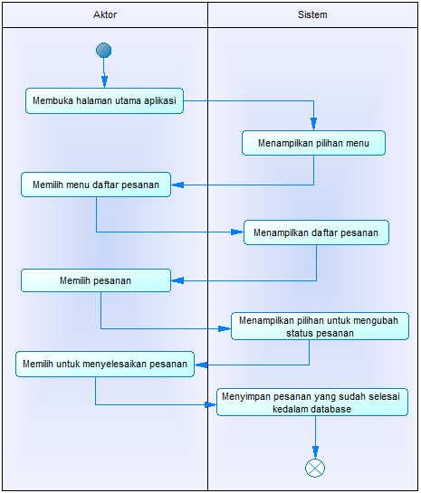

###### Gambar 5 Diagram aktivitas : Mengubah Status Pemesanan

#### Use Case 5: Melihat Navigasi Menuju Lokasi Customer

##### Skenario: Melihat Navigasi Menuju Lokasi Customer

###### Tabel 7 Melihat Navigasi Menuju Lokasi Customer

|  |  |  |
| --- | --- | --- |
| Kode Use Case | UC-05 | |
| Nama Use Case | Melihat Navigasi Menuju Lokasi Customer | |
| Kebutuhan Fungsional | SKPL-F6.5 | |
| Kebutuhan Non-Fungsional | SKPL-NF01, SKPL-NF03, SKPL-NF04 | |
| Aktor | Driver | |
| Deskripsi | Driver melihat navigasi untuk menuju lokasi pengantaran pesanan | |
| Relasi | *Directed Associated* | |
| Kondisi Awal | Sistem belum menampilkan navigasi menuju lokasi customer | |
| Kondisi Akhir | Sistem telah menampilkan navigasi menuju lokasi customer | |
| Alur Normal | | |
| Aktor | | Sistem |
| 1. Membuka halaman utama aplikasi  3. Memilih menu daftar pesanan  5.Memilih pesanan  7.Memilih tombol navigasi pesanan | | 2. Menampilkan pilihan menu  4.Menampilkan daftar pesanan  6. Menampilkan pilihan untuk mengubah status pesanan  8.Menampilkan navigasi menuju lokasi customer |
| Alur Alternatif | | |
|  | | |
| Aktor | | Sistem |
|  | |  |
| Eksepsi | | |
|  | | |
| Aktor | | Sistem |
|  | |  |

##### Diagram Aktivitas: Melihat Navigasi Menuju Lokasi Customer

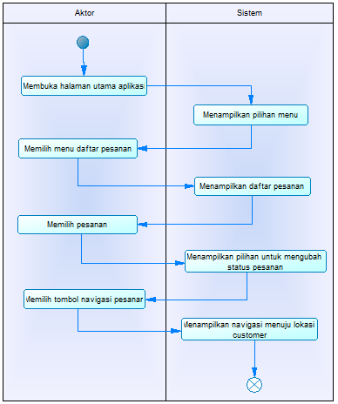

###### Gambar 6 Diagram aktivitas : Melihat Navigasi Menuju Lokasi Customer

#### Use Case 6: Melakukan Pemesanan

##### Skenario: Melakukan Pemesanan

###### Tabel 8 Melakukan Pemesanan

|  |  |  |
| --- | --- | --- |
| Kode Use Case | UC-06 | |
| Nama Use Case | Melakukan Pemesanan | |
| Kebutuhan Fungsional | SKPL-F1.1, SKPL-F1.2, SKPL-F2.1, SKPL-F2.2 | |
| Kebutuhan Non-Fungsional | SKPL-NF01, SKPL-NF02, SKPL-NF03, SKPL-NF04 | |
| Aktor | Customer | |
| Deskripsi | Customer melakukan pemesanan menu yang ada di IBK | |
| Relasi | *Directed Associated* | |
| Kondisi Awal | Aktor belum melakukan pemesanan | |
| Kondisi Akhir | Aktor telah melakukan pemesanan | |
| Alur Normal | | |
| Aktor | | Sistem |
| 1.Membuka halaman utama aplikasi  3.Memilih menu daftar menu  5. Menambah menu-menu untuk dibeli ke dalam keranjang  7.Menekan tombol keranjang  9. Menekan tombol pesan  10. memilih metode pembayaran | | 2. Menampilkan pilihan menu  4. Menampilkan daftar menu  6. Memperbarui informasi keranjang  8.Menampilkan detail keranjang  10.Menampilkan daftar metode pembayaran  11. Melakukan validasi  A1. Pembayaran tidak valid  12. Menyimpan ke database |
| Alur Alternatif | | |
| A1. Pembayaran tidak valid | | |
| Aktor | | Sistem |
|  | | A1.1 kembali ke alur nomor 10 |
| Eksepsi | | |
|  | | |
| Aktor | | Sistem |
|  | |  |

##### Diagram Aktivitas: Melakukan Pemesanan

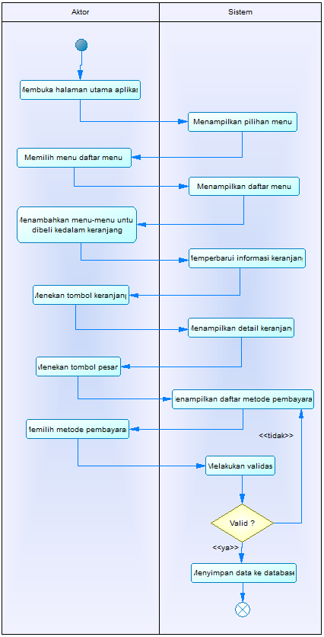

###### Gambar 7 Diagram aktivitas : Melakukan Pemesanan

#### Use Case 7: Melihat Pesanan

##### Skenario: Melihat Pesanan

###### Tabel 9 Melihat Pesanan

|  |  |  |
| --- | --- | --- |
| Kode Use Case | UC-07 | |
| Nama Use Case | Melihat Pesanan | |
| Kebutuhan Fungsional | SKPL-F3.1 | |
| Kebutuhan Non-Fungsional | SKPL-NF01, SKPL-NF02, SKPL-NF03, SKPL-NF04 | |
| Aktor | Customer | |
| Deskripsi | Customer melihat daftar pesanan yang dimiliki | |
| Relasi | *Directed Associated* | |
| Kondisi Awal | Sistem belum menampilkan informasi detail pesanan | |
| Kondisi Akhir | Sistem menampilkan informasi detail pesanan | |
| Alur Normal | | |
| Aktor | | Sistem |
| 1.Membuka halaman utama aplikasi  3. Memilih menu daftar pesanan  5. Memilih pesanan | | 2. Menampilkan pilihan menu  4. Menampilkan daftar pesanan  6. Menampilkan informasi detail pesanan |
| Alur Alternatif | | |
|  | | |
| Aktor | | Sistem |
|  | |  |
| Eksepsi | | |
|  | | |
| Aktor | | Sistem |
|  | |  |

##### Diagram Aktivitas: Melihat Pesanan

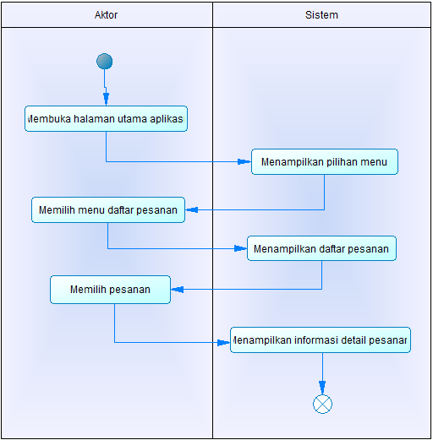

###### Gambar 8 Diagram aktivitas : Melihat Pesanan

#### Use Case 8: Membatalkan Pemesanan

##### Skenario: Membatalkan Pemesanan

###### Tabel 10 Membatalkan Pemesanan

|  |  |  |
| --- | --- | --- |
| Kode Use Case | UC-08 | |
| Nama Use Case | Batalkan Pemesanan | |
| Kebutuhan Fungsional | SKPL-F3.1, SKPL-F3.2 | |
| Kebutuhan Non-Fungsional | SKPL-NF01, SKPL-NF03, SKPL-NF04 | |
| Aktor | Customer | |
| Deskripsi | Customer membatalkan pesanan jika ada hal tertentu | |
| Relasi | *Directed Associated* | |
| Kondisi Awal | Aktor belum membatalkan pesanan | |
| Kondisi Akhir | Aktor telah membatalkan pesanan | |
| Alur Normal | | |
| Aktor | | Sistem |
| 1.Membuka halaman utama aplikasi  3.Memilih menu daftar pesanan  5.Memilih pesanan  7.Memilih tombol batalkan | | 2. Menampilkan pilihan menu  4. Menampilkan datar pesanan  6. Menampilkan informasi detail pesanan  7. Membatalkan pesanan dan menyimpan data ke database |
| Alur Alternatif | | |
|  | | |
| Aktor | | Sistem |
|  | |  |
| Eksepsi | | |
|  | | |
| Aktor | | Sistem |
|  | |  |

##### Diagram Aktivitas: Membatalkan Pemesanan

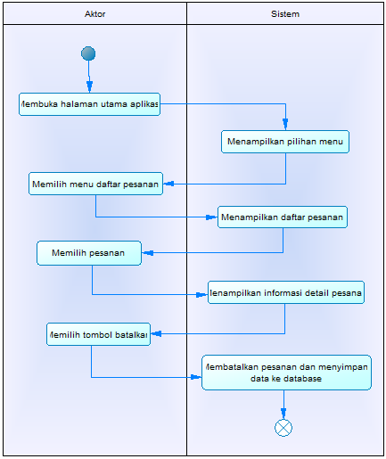

###### Gambar 9 Diagram aktivitas : Membatalkan Pemesanan

#### Use Case 9: Komunikasi dengan Driver

##### Skenario: Komunikasi dengan Driver

###### Tabel 11 Komunikasi dengan Driver

|  |  |  |
| --- | --- | --- |
| Kode Use Case | UC-09 | |
| Nama Use Case | Komunikasi dengan Driver | |
| Kebutuhan Fungsional | SKPL-F3.3 | |
| Kebutuhan Non-Fungsional | SKPL-NF01, SKPL-NF03, SKPL-NF04 | |
| Aktor | Customer | |
| Deskripsi | Customer berkomunikasi dengan driver untuk memantau pesanannya | |
| Relasi | *Directed Associated* | |
| Kondisi Awal | Aktor belum dapat menghubungi driver | |
| Kondisi Akhir | Aktor dapat menghubungi driver | |
| Alur Normal | | |
| Aktor | | Sistem |
| 1.Membuka halaman utama aplikasi  3. Memilih menu daftar pesanan  5. Memilih pesanan  7. Menekan tombol hubungi driver | | 2.Menampilkan pilihan menu  4.Menampilkan daftar pesanan  6.Menampilkan informasi detail pesanan  8. Menampilkan halaman untuk komunikasi dengan driver |
| Alur Alternatif | | |
|  | | |
| Aktor | | Sistem |
|  | |  |
| Eksepsi | | |
|  | | |
| Aktor | | Sistem |
|  | |  |

##### Diagram Aktivitas: Komunikasi dengan Driver

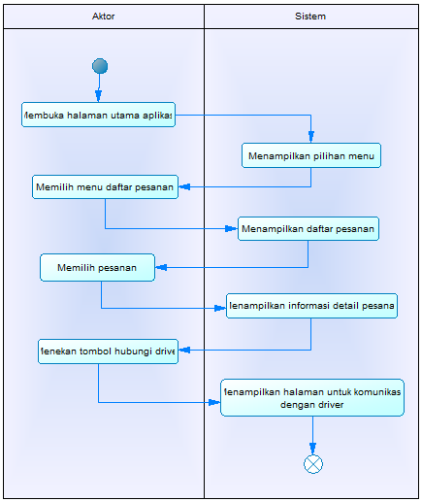

###### Gambar 10 Diagram aktivitas : Komunikasi dengan Driver

#### Use Case 10: Memberi Penilaian

##### Skenario: Memberi Penilaian

###### Tabel 12 Memberi Penilaian

|  |  |  |
| --- | --- | --- |
| Kode Use Case | UC-10 | |
| Nama Use Case | Memberi Penilaian | |
| Kebutuhan Fungsional | SKPL-F3.1, SKPL-F3.4 | |
| Kebutuhan Non-Fungsional | SKPL-NF01, SKPL-NF03, SKPL-NF04 | |
| Aktor | Customer | |
| Deskripsi | Customer memberikan penilaian untuk pesanan yang telah selesai | |
| Relasi | *Directed Associated* | |
| Kondisi Awal | Aktor belum melakukan penilaian pesanan | |
| Kondisi Akhir | Aktor telah melakukan penilaian pesanan | |
| Alur Normal | | |
| Aktor | | Sistem |
| 1.Membuka halaman utama aplikasi  3.Memilih menu daftar pesanan  5.memilih pesanan  7.menekan tombol nilai pesanan  9.mengisi form penilaian  10.menekan tombol submit | | 2. Menampilkan pilihan menu  3. Menampilkan daftar pesanan  5. Menampilkan informasi detail pesanan  7.Menampilkan form penilaian  11. Menyimpan data ke database |
| Alur Alternatif | | |
|  | | |
| Aktor | | Sistem |
|  | |  |
| Eksepsi | | |
|  | | |
| Aktor | | Sistem |
|  | |  |

##### Diagram Aktivitas: Memberi Penilaian

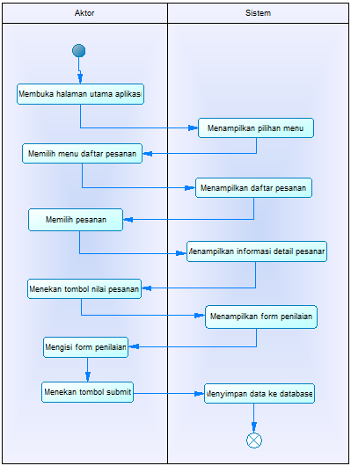

###### Gambar 11 Diagram aktivitas : Memberi Penilaian

#### Use Case 11: Melihat Performa Diri

##### Skenario: Melihat Performa Diri

###### Tabel 13 Melihat Performa Diri

|  |  |  |
| --- | --- | --- |
| Kode Use Case | UC-11 | |
| Nama Use Case | Melihat Performa Diri | |
| Kebutuhan Fungsional | SKPL-F6.3 | |
| Kebutuhan Non-Fungsional | SKPL-NF01, SKPL-NF03, SKPL-NF04 | |
| Aktor | Driver | |
| Deskripsi | Driver melihat hasil rating yang ia terima selama ini | |
| Relasi | *Directed Associated* | |
| Kondisi Awal | Sistem belum menampilkan performa driver | |
| Kondisi Akhir | Sistem menampilkan performa driver | |
| Alur Normal | | |
| Aktor | | Sistem |
| 1.Membuka halaman utama aplikasi  3.Memilih menu performa | | 2. Menampilkan pilihan menu  4. Menampilkan halaman informasi performa diri |
| Alur Alternatif | | |
|  | | |
| Aktor | | Sistem |
|  | |  |
| Eksepsi | | |
|  | | |
| Aktor | | Sistem |
|  | |  |

##### Diagram Aktivitas: Memberi Penilaian

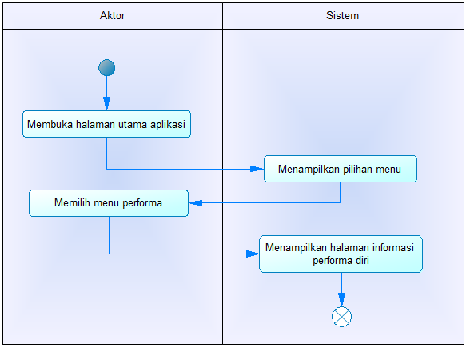

###### Gambar 12 Diagram aktivitas : Memberi Penilaian

## Deskripsi Kelas-kelas

### Diagram Kelas

[Salinkan Diagram Kelas anda disini, untuk saat ini tidak perlu dikerjakan dulu]

**Gambar 48 Diagram Kelas : Keseluruhan**

# Data Flow Diagram

[Tidak perlu dikerjakan dulu]